الجمهورية الجزائرية الديمقراطية الشعبية
وزارة التربية الوطنية
مديرية التربية لولاية الجزائر وسط السنة الدراسية :2021/2022 متوسطة عبد الرحمان بن سالم اختــــبار تجريبي للـــــفصل الأول

المادة : رياضيات المستوى :4 متوسط المدة :ساعتان

الجزء الأول :(12 ن)
التمرين 01 :( 3 ن)
1-أوجد القاسم المشترك الأكبر للعددين $396$ و $252$ .
2- أكتب الكسر $\frac{396}{252}$ على شكل كسر غير قابل للإختزال .
3- بين أن P عدد طبيعي حيث : $p=\frac{396}{252}-8×\frac{1}{14}$
التمرين 02:(03 ن)
لتكن الأعداد ؛ ؛ حيث :
$C=\frac{105}{8\sqrt{7}}$ ; $B=3\sqrt{7}$ ; $A=\sqrt{175}$
-1 أكتب$A+B$ على الشكل $a\sqrt{7}$ حيث $a$ عدد طبيعي .
2- بين أن $A×B$ هو عدد طبيعي .
3 – أكتب C على شكل نسبة مقامها عدد ناطق.
التمرين 03:( 03 ن)
لتكن العبارة الجبرية $E$ حيث : $E={\left(3x-2\right)}^{2}-\left(4x+1\right)\left(2-x\right)$

- انشر وبسط العبارة $E$
- احسب $E$ من أجل $x=3$
- حل المعادلة : $2x^{2}-3=7$

التمرين 04:(03 ن) (وحدة الطول هي السنتيمتر) .
اليك الشكل المقابل الأطوال غير حقيقية .
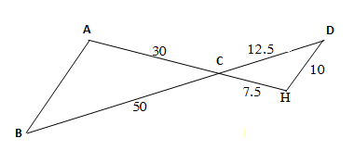

- بين أن المثلث $CDH$ قائم في $H$ .
- برهن أن المستقيمين $\left(DH\right)$ و $\left(A\right)$ متوازيان .

الجزء الثاني 8 نقاط
الوضعية الادماجية:

عبد الرحمان صاحـب مشـروع مطـعم تقليـدي في حديقة للتسليـة، يدرس مختلف التحضيـرات لفتـح المطعـم.
اراد تزويد مطعمه بالكهرباء انطلاقا من عمود كهربائي مجاور، حيث يستعمل كَبْل كهربائي رئيسي انطلاقا من العمود مرورا بعداد كهربائي B ثم قمة الخيمة A ، لاحظ الشكل أسفله (القياسات غير حقيقية، وحدة الطول هي المتر).

- ساعد عبد الرحمان في معرفة طول الكبل الكهربائي اللازم لتزويد المطعم بالكهرباء.
مـلاحظـة: تُدوّر النتـائج غير المضبوطـة إلى 0,1.
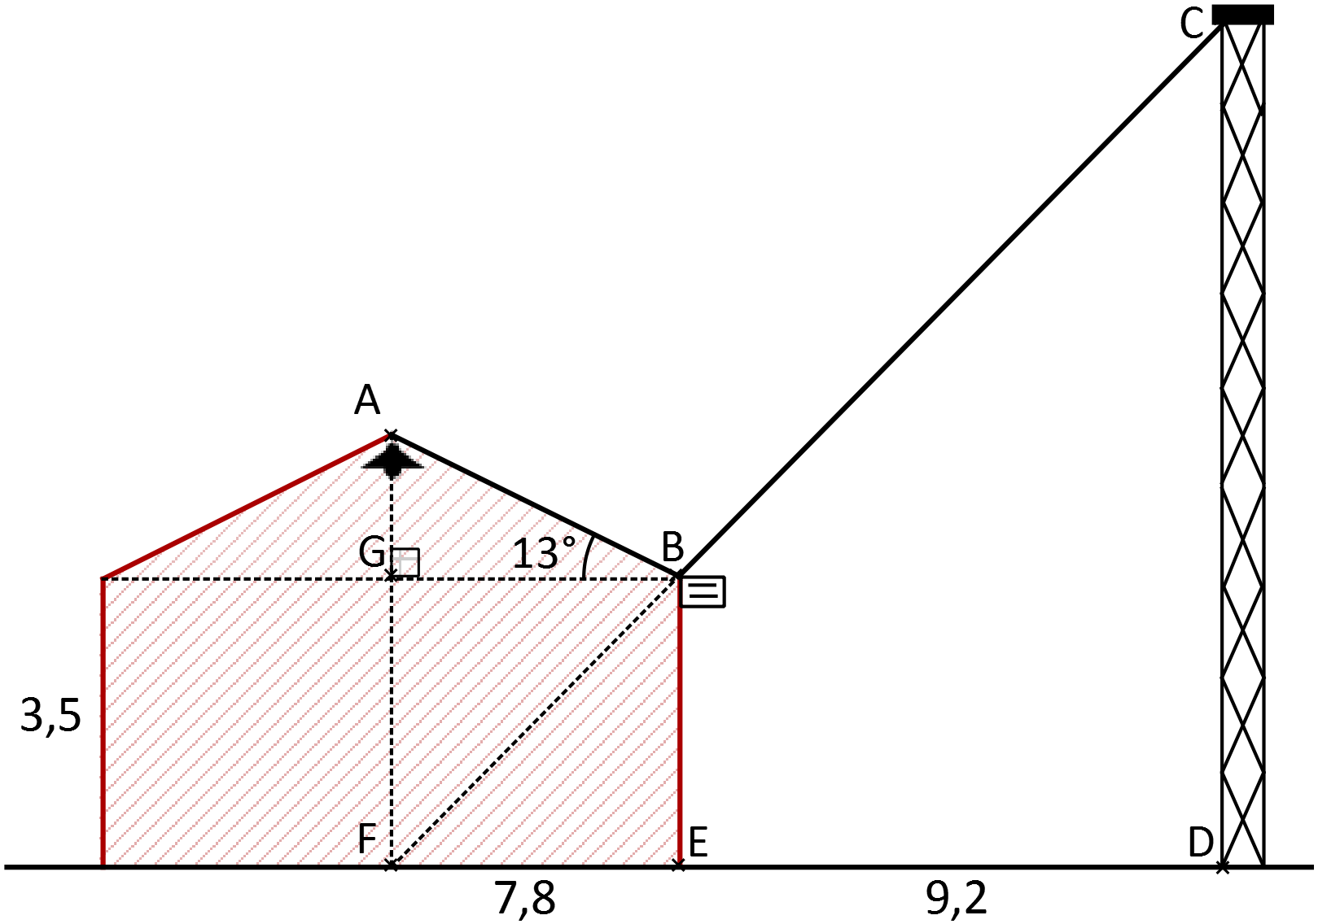

الصفحة 2 من 2 بالتوفيق للجميع -أساتذة المادة-

شبكة التصحيح و التقويم للوضعية الادماجية
شبكة التقويم الجزء الثاني 8 نقاط

المعيار | الشرح | المؤشرات | التنقيط | العلامة
 |  |  |  | مجزأة | مجموع
م1 التفسير السليم للوضعية . | ترجمة الوضعية الى صياغة رياضياتية سليمة  ) اختيار المجاهيل المناسبة و العلاقات المناسبة بينهما ( . | - الترميز لطول الكبل الكهربائي وليكن  L مثلا.  - توظيف جيب تمام زاوية حادة لايجاد الطول AB .  - كتابة العبارة التي تسمح بحساب الطول BC .  - توظيف خاصية فيثاغورس لايجاد الطول FB.  - توظيف خاصية طالس لايجاد الطول FC .  - تعويض قيمتي FC و FB لايجاد الطول BC .  - تعويض قيمتي BC و AB لايجاد طول الكبل الكهربائي L.  - استخلاص الاجابة لغويا | 0 نقطة لعدم وجود اي مؤشر .  0,5 نقطة لوجود مؤشر.  0,75 نقطة لوجود مؤشرين  1,5 نقطة لوجود من 3 أو 4 مؤشرات.  2 نقطة لوجود 5 مؤشرات.  3 نقاط اي العلامة كاملة لوجود اكثر من 5 مؤشرات . | 0  1  2  3 | 3
م2 الاستعمال الصحيح للأدوات الرياضياتية | نتائج العمليات صحيحة حتى وان كانت هذه العمليات لا تناسب الحل . | - حساب الطول AB .  - حساب الطول FB بعد توظيف خاصية فيثاغورس بطريقة سليمة .  - حساب الطول FC بتوظيف خاصية طالس بطريقة سليمة .  - حساب الطول BC حتى ولو كانت نتيجتي FB و FC خاطئة .  - حساب طول الكبل الكهربائي حتى ولو كانت نتيجتي AB و BC خاطئة . | 0 نقطة لعدم وجود اي مؤشر .  1 نقطة لوجود مؤشر .  2 نقاط لوجود مؤشرين او ثلاثة .  3 نقاط اي العلامة كاملة لوجود اكثر من 3 مؤشرات | 0  1  2  3 | 3
م3 انسجام الاجـــــابة | تسلسل منطقي للمراحل و النتائج معقولة و الوحدات محترمة . | - التسلسل المنطقي للأجوبة .  - معقولية النتائج .  - احترام الوحدات . | 0 نقطة لعدم وجود اي مؤشر .  0.5 نقطة لوجود مؤشر واحد .  - 1 نقطة لوجود مؤشرين او اكثر . | 0  0.5  1 | 1
م4 تنظيم و تقديم الورقة | الورقة نظيفة و منظمة ومكتوبة بخط واضح . | - عدم التشطيب .  - النتائج بارزة .  - مقروئية الكتابة . | 0 نقطة لوجود اقل من مؤشرين .  - 1 نقطة لوجود مؤشرين او اكثر . | 0  1 | 1

